«Точка роста: знакомство с Движением Первых»
Сегодня в Центре естественно-научной и технологической направленности «Точка роста» царила атмосфера творчества и вдохновения!
Активисты Движения Первых организовали замечательные мероприятия для гостей, которые надолго запомнятся!
Под чутким руководством Мельниковой Василисы и Климиной Ирины прошел увлекательный мастер-класс по росписи гипсовых кашпо акриловыми красками. Каждый участник смог почувствовать себя настоящим художником, и в результате у всех получились очаровательные медвежата!
А еще состоялась Классная встреча с членом регионального Совета Движения Первых, Сухаревой Ксенией!
Ребята смогли задать интересующие их вопросы, узнать о возможностях, которые открывает Движение Первых, и просто пообщаться в теплой и дружеской обстановке.
Огромное спасибо Федосеевой Софье за активную помощь в организации и проведении мастер-класса!
"Точка роста" - это место, где рождаются новые идеи, раскрываются таланты и зажигаются звезды!

#ДвижениеПервых
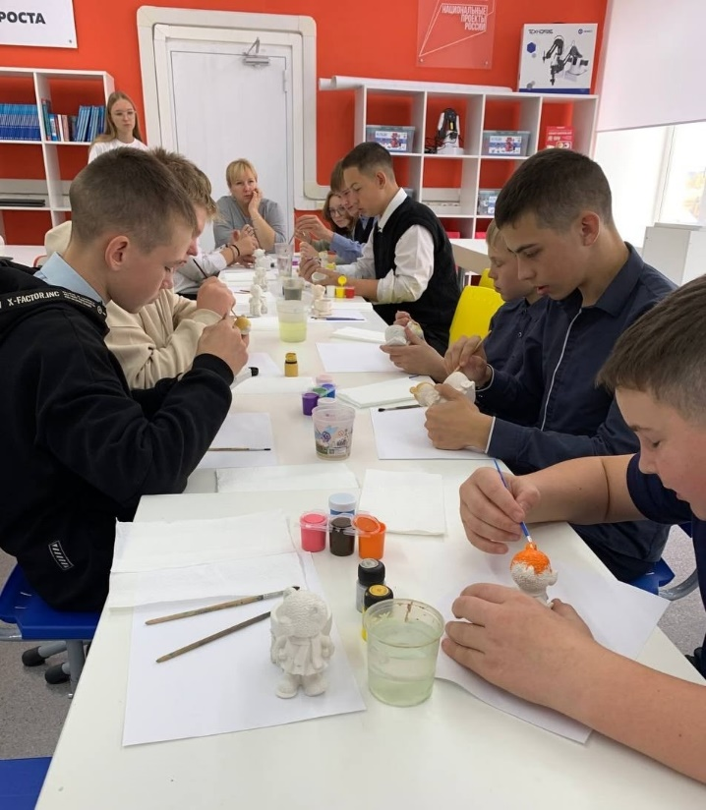
#ДвижениеПервых59
#КлассныеВстречи
#НожовскаяСОШ
#95летЮбилейМБОУНожовскаяСОШ
